Ahoj prvňáčci,

je 30. března, jaro a svátek má Kvido .
Dnes je šedivé (žluté) úterý. Hospodyně doma vymetaly prach a pavučiny ze všech koutů. V úterý se také nejčastěji myla okna. A protože ze všech domů létala oblaka šedivého prachu, jak hospodyně uklízela, dostalo úterý přezdívku šedivé.
Posílám jarně- velikonoční inspiraci k tvoření z vajíček.
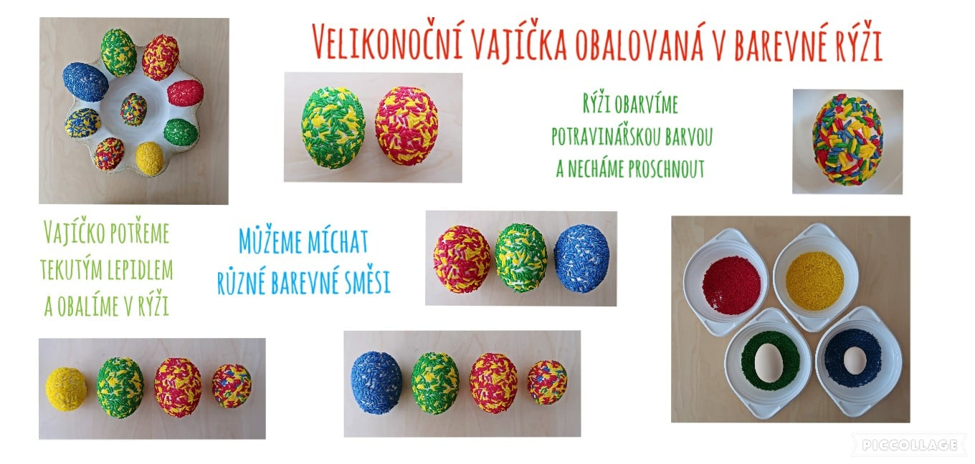

Vajíčka zdobená krepovým papírem.
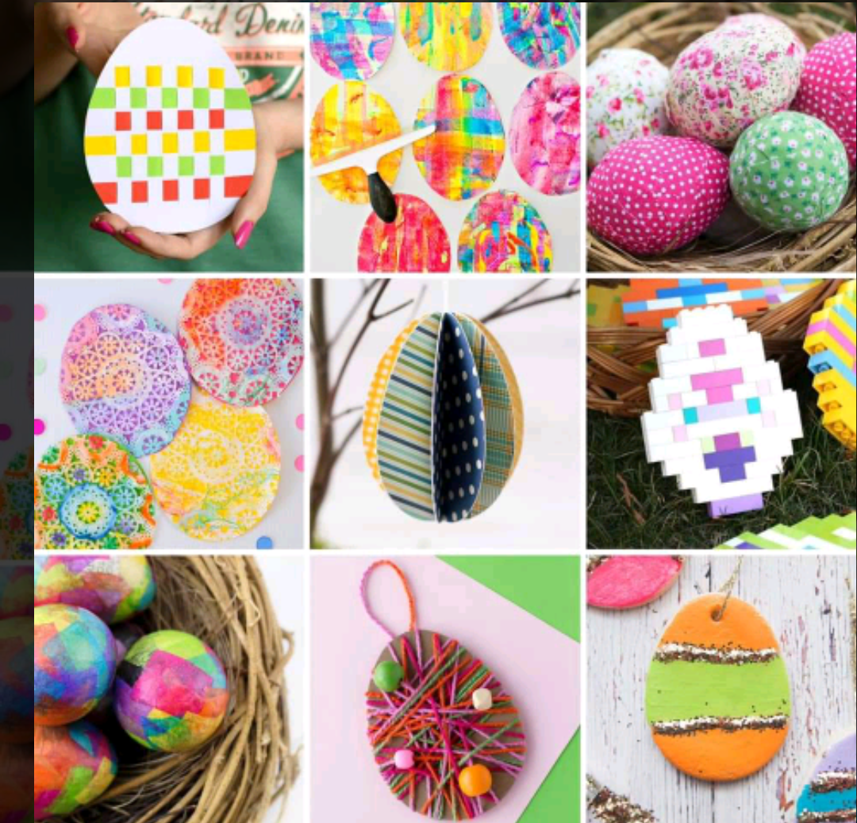
Určitě si vyberete.

Dnes máme společně online hodinu psaní, také přečteme, něco si zahrajeme.

Po online hodině si ještě něco přečteš, procvičíš jarní kytičky a matematiku.
Poznáš je?
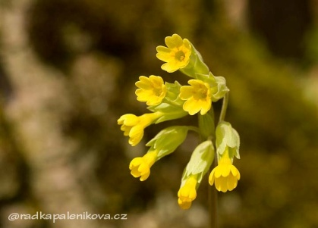
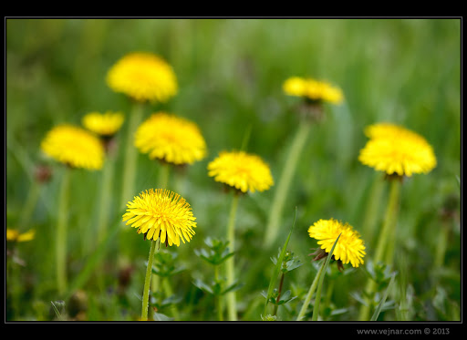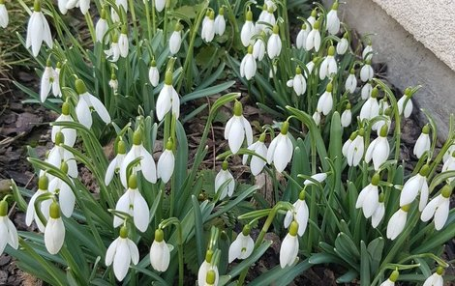
V Pepovi 2 dokonči cvičení 1,2/39. Ještě jednou si přečti text Velikonoce na straně 421,2.
Matematika
Řekni si číselnou řadu 0-10 nahoru a dolů. Vymodeluj si z plyšového drátku některá čísla, která tě napadnou a v pracovním sešitě vypracuj stranu32.

Ve středu se uvidíte jen s panem ředitelem. Já mám online seminář.

Nezapomeňte, ve středu se uvidíte v černém,je škaredá neboli sazometná středa.

Přeji vám hezký den s úsměvem.
Vaše paní učitelka Gabča

